Załącznik 5
Przesyłam kolejne historyjki z cyklu „Historyjki logopedyczne z ćwiczeniami artykulacyjnymi”.
To dalszy ciąg ćwiczeń aparatu mowy – warg, języka, żuchwy. Dzięki nim wzmocnisz mięśnie i będziesz mówić wyraźnie. Może zaprosisz do wspólnego ćwiczenia kogoś dorosłego lub rodzeństwo!
Pamiętaj! Wykonuj ćwiczenia codziennie!
Ćwiczenie 2
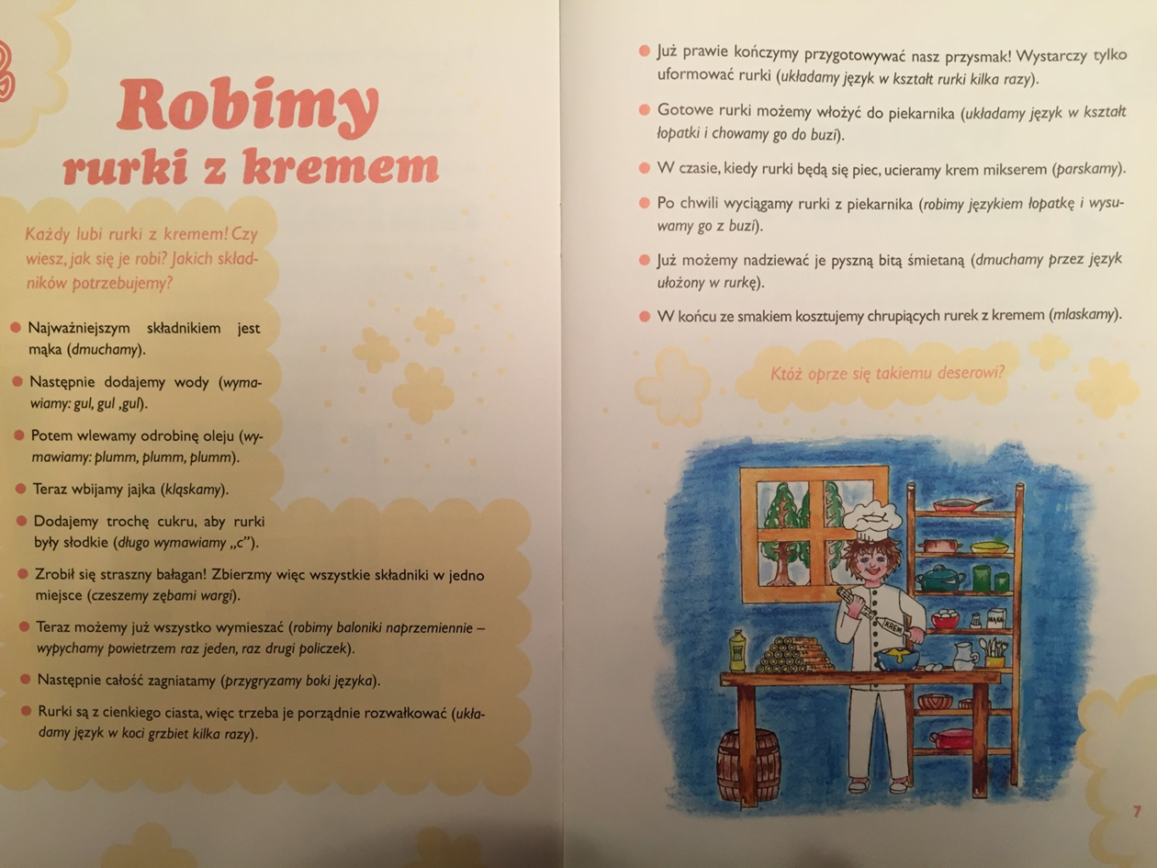

Podczas ćwiczeń staraj się dokładnie „pracować” mięśniami warg i języka!

Ćwiczenie 3

Oddychanie to także ważny element mowy. Przecież gdy mówimy, nabieramy i wypuszczamy powietrze.
Czytając historyjkę „Wycieczka nad morze” będziesz wykonywać także ćwiczenia oddechowe np. kontrolowanie siły wydychanego powietrza.

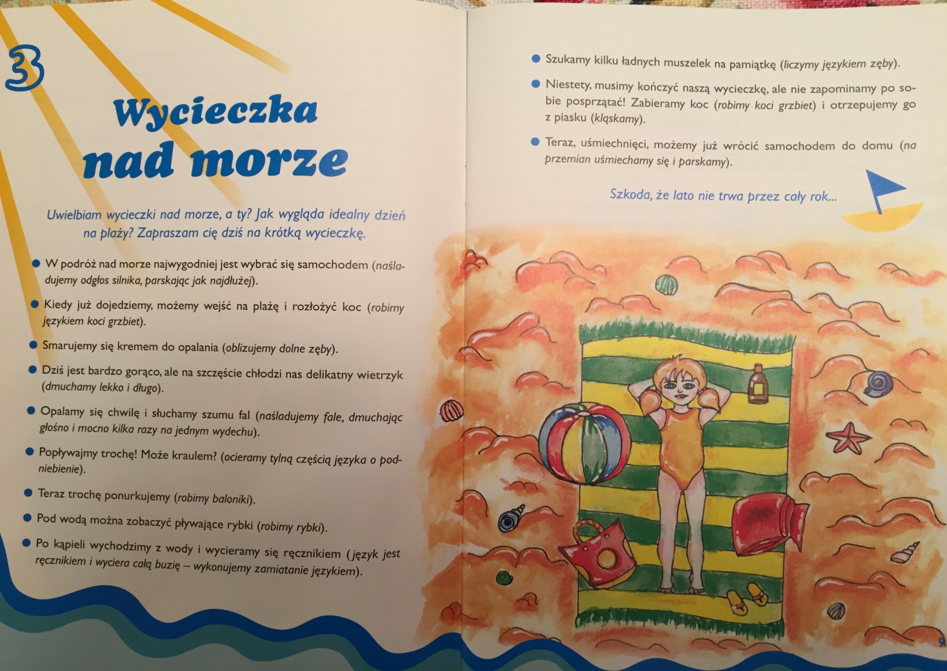

Ćwiczenia oddechowe to ciekawa zabawa. Jeśli możesz zaproponuj „dmuchany mecz” swojemu rodzeństwu.
Potrzebne są 2 słomki i piłeczka do ping-ponga. Ustawcie bramki np. z klocków i rozegrajcie mecz dmuchając słomką na piłkę. Można też zrezygnować ze słomek.
Miłej zabawy!

